Практика Eltex
Отчет по лабораторной работе 3

Перед началом работы создадим план для нашей сети. Схема сети:
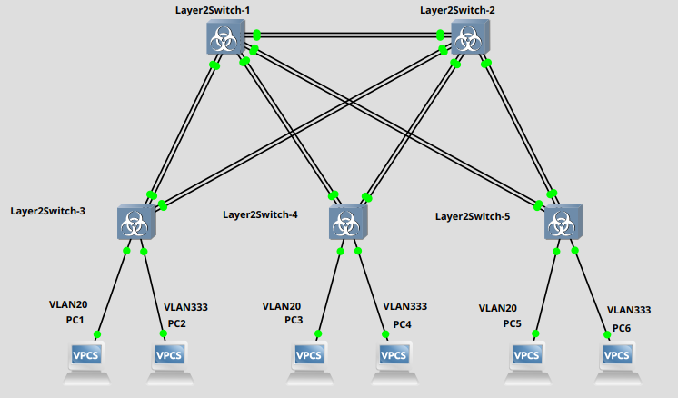
IP-план
IP-адрес | Примечание | VLAN
172.16.0.0/24 | Управление | 2
172.16.0.1 | Шлюз
172.16.0.2 | Layer2Switch-1
172.16.0.3 | Layer2Switch-2
172.16.0.4 | Layer2Switch-3
172.16.0.5 | Layer2Switch-4
172.16.0.6 | Layer2Switch-5
172.16.1.0/24 | Отдел 20 | 20
172.16.1.1 | Шлюз
172.16.1.2 | PC1
172.16.1.3 | PC3
172.16.1.4 | PC5
172.16.2.0/24 | Отдел 333 | 333
172.16.2.1 | Шлюз
172.16.2.2 | PC2
172.16.2.3 | PC4
172.16.2.4 | PC6

План подключения оборудования по портам
Устройство | Порт | Название | VLAN
Устройство | Порт | Название | Access | Trunk
Layer2Switch-1 | GI0/0 | Layer2Switch-2 |  | 2, 20, 333
 | GI0/1 | Layer2Switch-2 |  | 2, 20, 333
 | GI0/2 | Layer2Switch-3 |  | 2, 20, 333
 | GI0/3 | Layer2Switch-3 |  | 2, 20, 333
 | GI1/0 | Layer2Switch-4 |  | 2, 20, 333
 | GI1/1 | Layer2Switch-4 |  | 2, 20, 333
 | GI1/2 | Layer2Switch-5 |  | 2, 20, 333
 | GI1/3 | Layer2Switch-5 |  | 2, 20, 333
Layer2Switch-2 | GI0/0 | Layer2Switch-1 |  | 2, 20, 333
 | GI0/1 | Layer2Switch-2 |  | 2, 20, 333
 | GI0/2 | Layer2Switch-3 |  | 2, 20, 333
 | GI0/3 | Layer2Switch-3 |  | 2, 20, 333
 | GI1/0 | Layer2Switch-4 |  | 2, 20, 333
 | GI1/1 | Layer2Switch-4 |  | 2, 20, 333
 | GI1/2 | Layer2Switch-5 |  | 2, 20, 333
 | GI1/3 | Layer2Switch-5 |  | 2, 20, 333
Layer2Switch-3 | GI0/0 | Layer2Switch-1 |  | 2, 20, 333
 | GI0/1 | Layer2Switch-1 |  | 2, 20, 333
 | GI0/2 | Layer2Switch-2 |  | 2, 20, 333
 | GI0/3 | Layer2Switch-2 |  | 2, 20, 333
 | GI1/0 | PC1 | 20
 | GI1/1 | PC2 | 333
Layer2Switch-4 | GI0/0 | Layer2Switch-1 |  | 2, 20, 333
 | GI0/1 | Layer2Switch-1 |  | 2, 20, 333
 | GI0/2 | Layer2Switch-2 |  | 2, 20, 333
 | GI0/3 | Layer2Switch-2 |  | 2, 20, 333
 | GI1/0 | PC3 | 20
 | GI1/1 | PC4 | 333
Layer2Switch-5 | GI0/0 | Layer2Switch-1 |  | 2, 20, 333
 | GI0/1 | Layer2Switch-1 |  | 2, 20, 333
 | GI0/2 | Layer2Switch-2 |  | 2, 20, 333
 | GI0/3 | Layer2Switch-2 |  | 2, 20, 333
 | GI1/0 | PC5 | 20
 | GI1/1 | PC6 | 333

1. Для заданной на схеме сети настроить на коммутаторах логическую топологию используя протокол IEEE 802.1Q.

Настроим компьютеры пользователей:

PC1> ip 172.16.1.2 255.255.255.0 172.16.1.1
PC3> ip 172.16.1.3 255.255.255.0 172.16.1.1
PC5> ip 172.16.1.4 255.255.255.0 172.16.1.1

PC2> ip 172.16.2.2 255.255.255.0 172.16.2.1
PC4> ip 172.16.2.3 255.255.255.0 172.16.2.1
PC6> ip 172.16.2.4 255.255.255.0 172.16.2.1

Настроим access порты на интерфейсах GI1/0 и GI1/1 коммутаторов Layer2Switch3-5. Настройки будут идентичны:

Switch# conf t
Switch(config)# int gi1/0
Switch(config-if)# description department20
Switch(config-if)# switchport mode access
Switch(config-if)# switchport access vlan 20

Switch# conf t
Switch(config)# int gi1/1
Switch(config-if)# description department333
Switch(config-if)# switchport mode access
Switch(config-if)# switchport access vlan 333

Настроим trunk порты на всех коммутаторах на интерфейсах, соединяющих коммутаторы друг с другом. Настройки идентичны:

Switch# conf t
Switch(config)# int gi*/*
Switch(config-if)# description Layer2Switch-*
Switch(config-if)# switchport trunk allowed vlan 2
Switch(config-if)# switchport trunk allowed vlan add 20
Switch(config-if)# switchport trunk allowed vlan add 333
Switch(config-if)# switchport trunk encapsulation dot1q
Switch(config-if)# switchport mode trunk

Настроим сеть управления на коммутаторах. Для этого создадим vlanc и виртуальный интерфейс. Настройки идентичны

Switch# conf t

Swtich(config)# vlan 2
Switch(config-vlan)# description Management

Switch(config)# int vlan 2
Switch(config)# description Management
Switch(config)# ip address 172.16.0.* 255.255.255.0

2. Проверить доступность персональных компьютеров, находящихся в одинаковых VLAN, и недоступность находящихся в различных.

Проверим доступность с PC1 на PC3 и PC5, данные ПК находятся в VLAN 20:

PC1> ping 172.16.1.3
PC1> ping 172.16.1.4

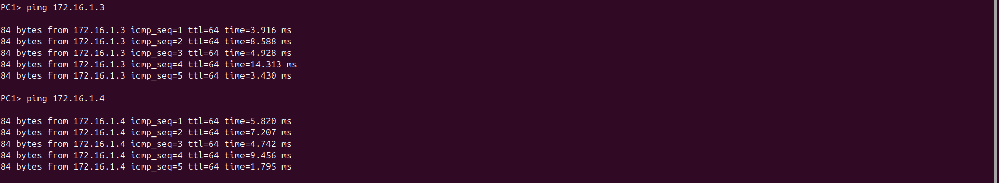
Проверим доступность с PC2 на PC4 и PC6, данные ПК находятся в VLAN 333:

PC2> ping 172.16.2.3
PC2> ping 172.16.4.4

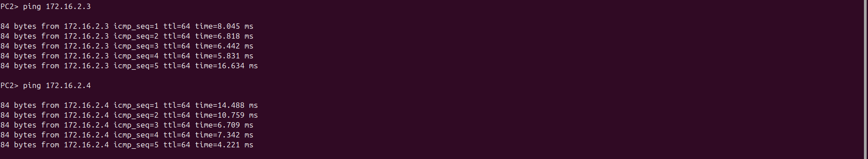
Проверим недоступность с PC1 на PC2, PC4 и PC6, данные пк находятся в разных VLAN:

PC1> ping 172.16.2.2
PC1> ping 172.16.2.3
PC1> ping 172.16.2.4

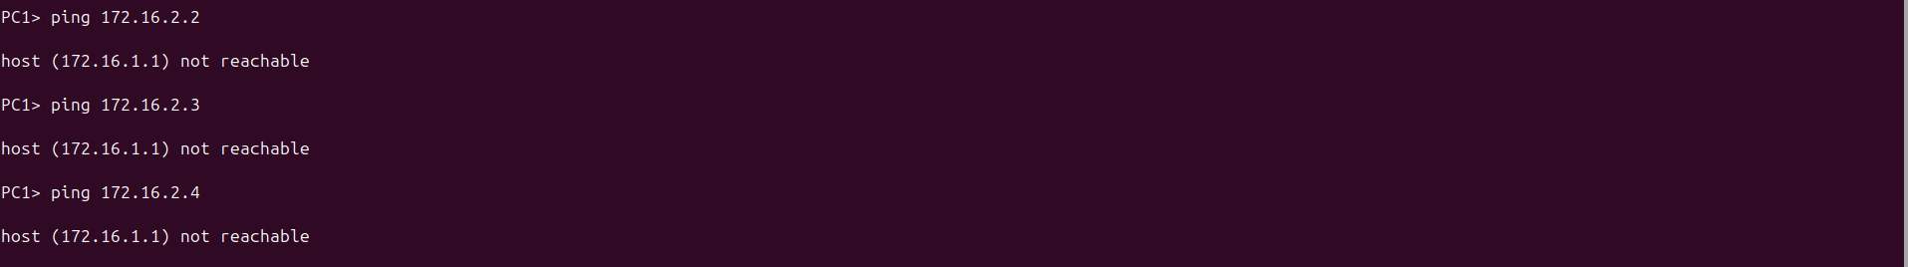
Так как адрес PC2,4,6 находится в другой сети, PC1 посылает ARP запрос, в котором ищет шлюз с адресом 172.16.1.1 (который не существует), который должен маршрутизировать пакет в другую сеть. С помощью Wireshark можно отследить, что этот ARP запрос попадает на коммутатор, тегируется vlan с номером 20, и поэтому никогда не попадет в vlan с номером 333.

3. Перехватить пакеты в Wireshark с тегами и без тегов.

Запустим Wireshark на линке GI0/0 Layer2Switch-3 ↔ GI0/2 Layer2Switch-1:
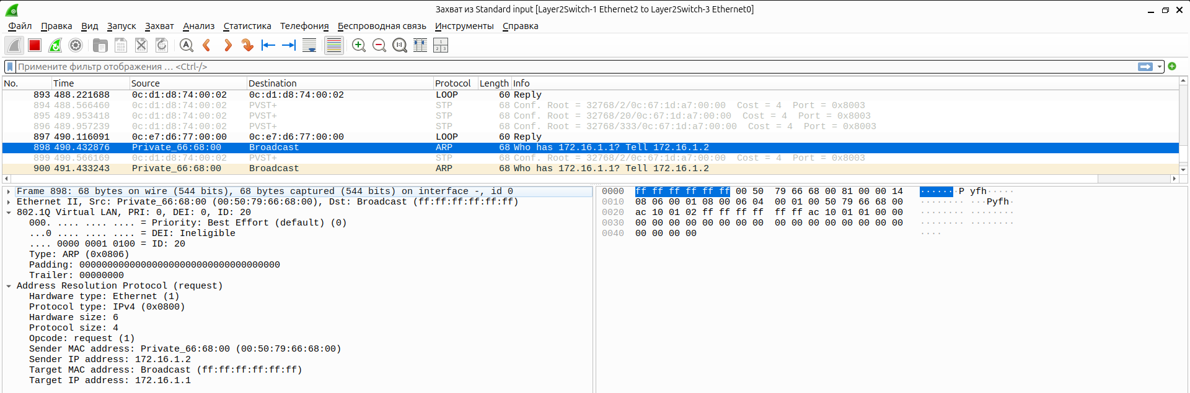
Видно, что пакет тегируется vlan с номером 20

Запустим Wireshark на линке к PC2:
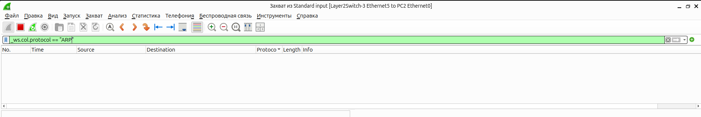
Запустим Wireshark на линке к PC3:
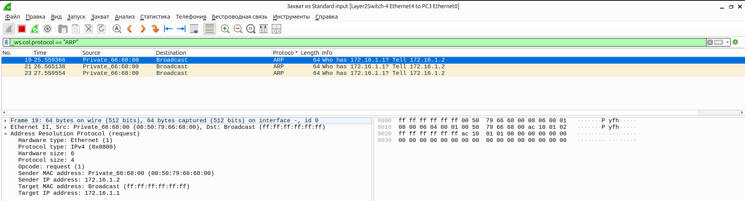
Видно, что ARP запрос приходит на PC3, ограниченный vlan 20, и не доходит до PC2, ограниченный vlan 333, что еще раз подтверждает недоступность различных vlan друг к другу.

Так как протокол PVST разделяет STP на каждый из vlan-ов, можно заметить по 3 пакета STP каждые 2 секунды, предназначенные для разных vlan:
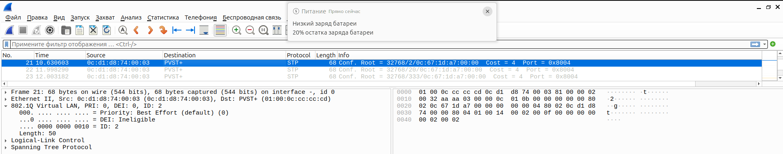

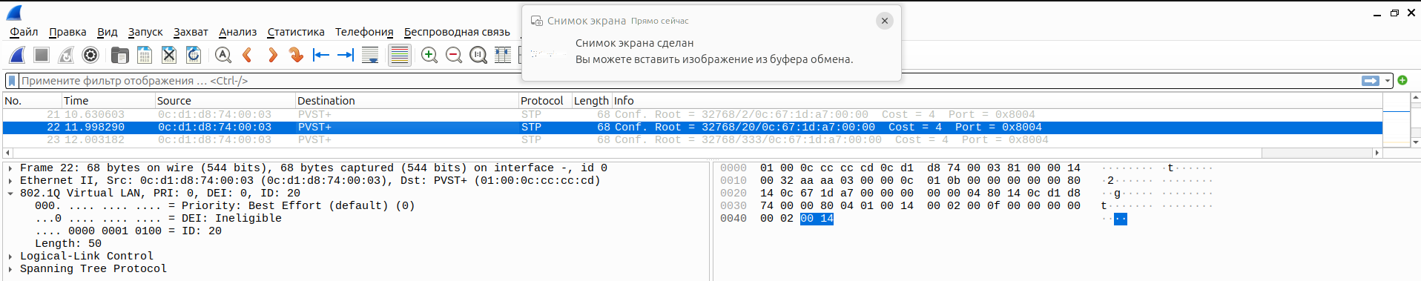
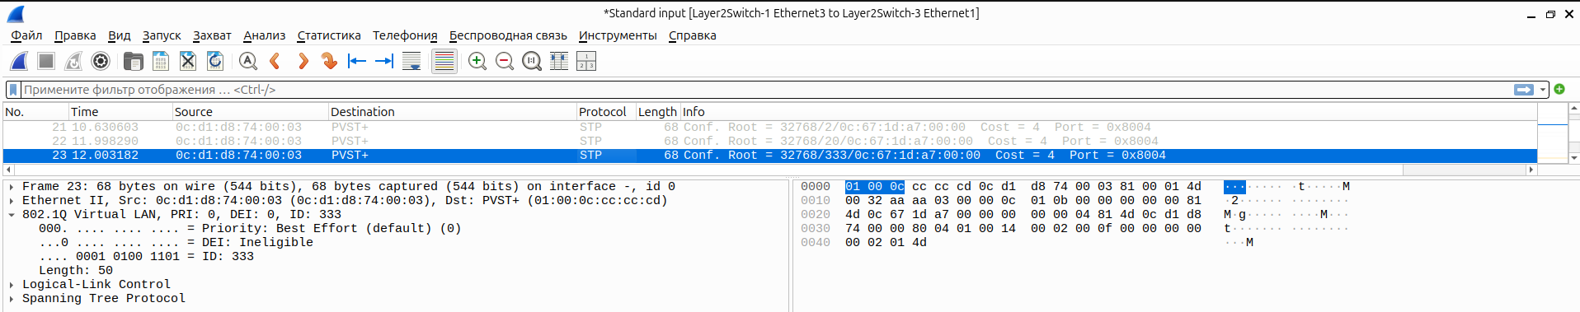
Конфигурация устройств сохранена в файлах Layer2Switch-*-firstconf.conf.

4. Для заданной на схеме сети настроить на коммутаторах логическую топологию используя протокол IEEE 802.1Q. Для передачи пакетов VLAN 333 использовать Native VLAN.

Изменим настройку коммутаторов, сделаем VLAN 333 как Native VLAN. Настройки идентичны на каждом коммутаторе. Остальные настройки не изменяются:

Switch# conf t
Switch(config)# int gi*/*
Switch(config-if)# switchport trunk native vlan 333

5. Проверить доступность персональных компьютеров, находящихся в одинаковых VLAN, и недоступность находящихся в различных.

Проверим доступность с PC1 на PC3 и PC5, данные ПК находятся в VLAN 20:

PC1> ping 172.16.1.3
PC1> ping 172.16.1.4

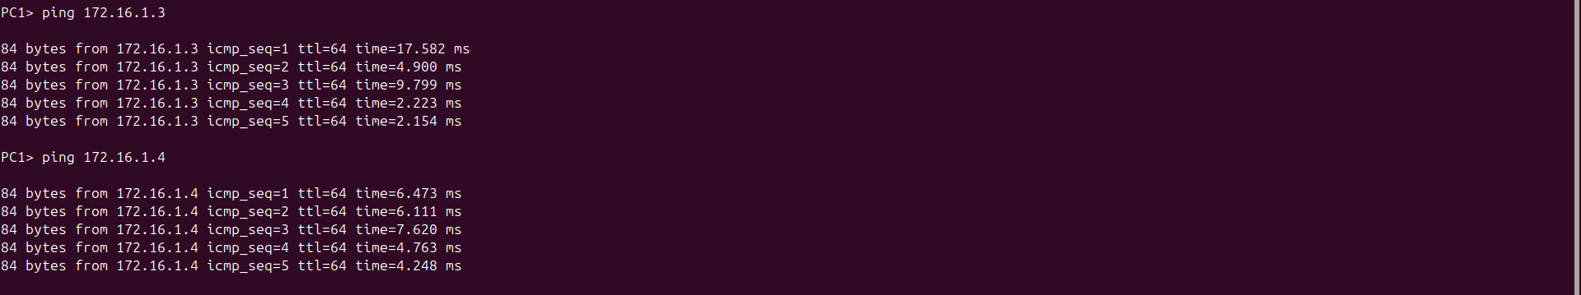

Проверим доступность с PC2 на PC4 и PC6, данные ПК находятся в VLAN 333:

PC2> ping 172.16.2.3
PC2> ping 172.16.4.4

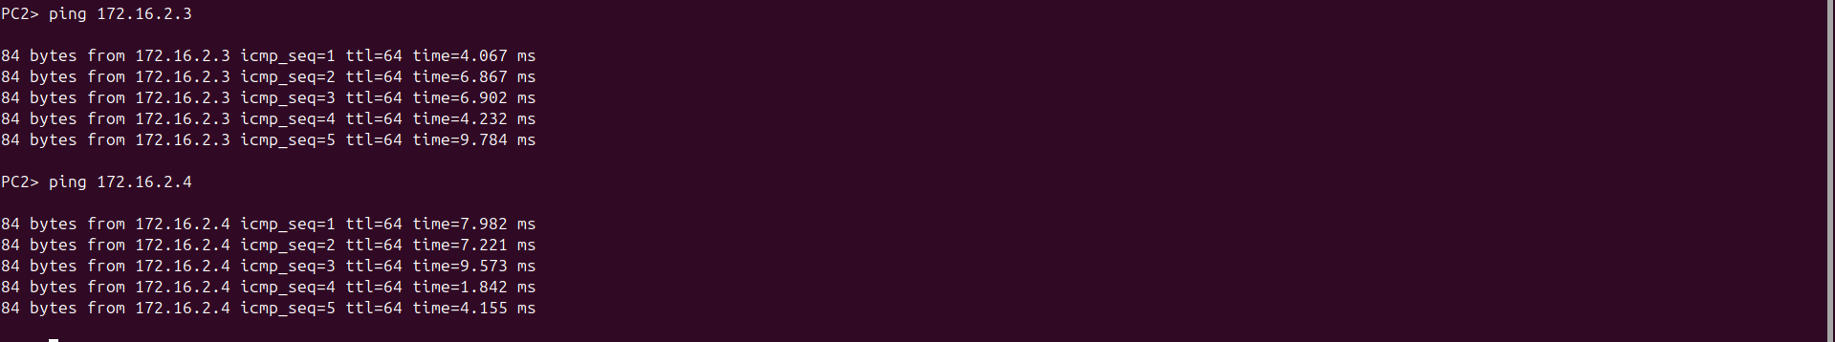
Проверим недоступность с PC1 на PC2, PC4 и PC6, данные пк находятся в разных VLAN:

PC1> ping 172.16.2.2
PC1> ping 172.16.2.3
PC1> ping 172.16.2.4

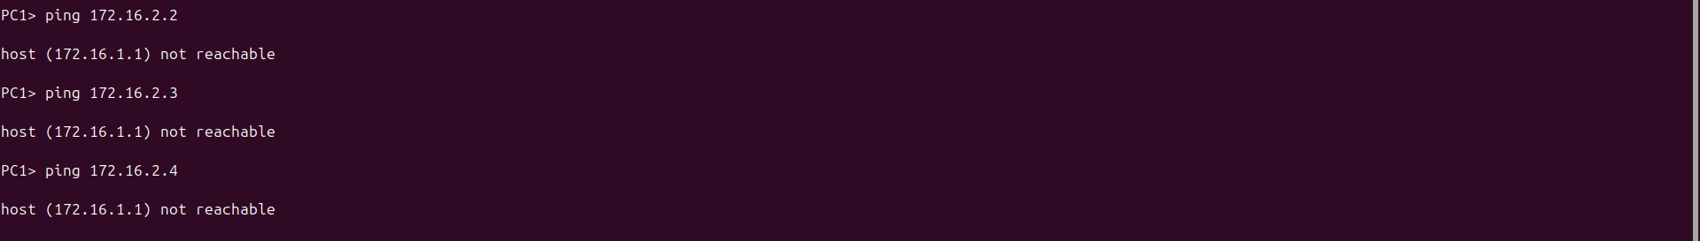
Ситуация не изменилась.

6. Перехватить пакеты в Wireshark с тегами и без тегов.

Запустим Wireshark на линке GI0/2 Layer2Switch-3 ↔ GI0/2 Layer2Switch-2.
Запустим пинг с PC1 на PC3:
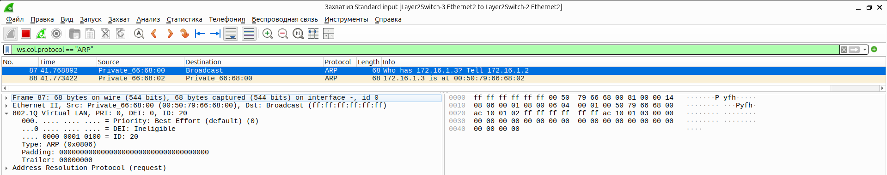
Видно, что пакет на выходе с коммутатора тегируется vlan с номером 20.

Запустим пинг с PC2 на PC4:
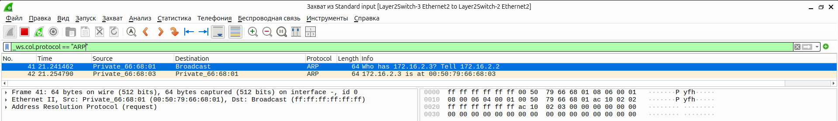
Видно, что пакет на выходе с коммутатора не получает тег vlan с номером 333.

Конфигурация устройств сохранена в файлах Layer2Switch-*-secondconf.conf.

7. Добавить в схему маршрутизатор, подключенный к коммутаторам Layer2Switch-1и Layer2Switch-2, настроить через него маршрутизацию VLAN.

Добавим маршрутизатор. Схема сети примет вид:
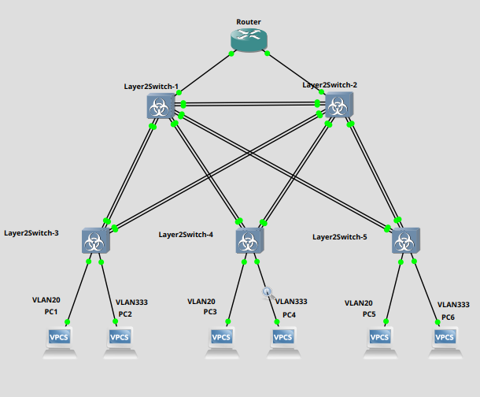
Настроим интерфейсы на пограничных к маршрутизатору коммутаторах. Настройки идентичны:

Switch# conf t
Switch(config)# int gi2/0
Switch(config-if)# description Router
Switch(config-if)# switchport trunk allowed vlan 2,20,333
Switch(config-if)# switchport trunk native vlan 333
Switch(config-if)# switchport trunk encapsulation dot1q
Switch(config-if)# switchport mode trunk

Настроим интерфейсы на маршрутизаторе:

Переведем интерфейсы в состояние up:

Router# conf t
Router(config)# int fa0/0
Router(config-if)# no shutdown
Router(config)# int fa1/0
Router(config-if)# no shutdown
Для настройки маршрутизации между VLAN в случае нашей конфигурации мы можем поступить только слеудющим образом: настроить оба интерфейса на поддержку VLAN, один основной для маршрутизации, второй дополнительный. В итоге мы получаем конфигурацию Router-on-a-stick.

Создадим сабинтерфейс для vlan 2 для обоих линков, основному назначим адрес шлюза управления:

Router#conf t
Router(config)#int fa0/0.2
Router(config-subif)#description Management
Router(config-subif)#encapsulation dot1Q 2
Router(config-subif)#ip address 172.16.0.1 255.255.255.0

Router(config)#int fa1/0.2
Router(config-subif)#description Management
Router(config-subif)#encapsulation dot1Q 2

Создадим сабинтерфейс для vlan 20 для обоих линков, основному назначим адрес шлюза отдела 20:

Router#conf t
Router(config)#int fa0/0.20
Router(config-subif)#description VLAN20
Router(config-subif)#encapsulation dot1Q 20
Router(config-subif)#ip address 172.16.1.1 255.255.255.0

Router(config)#int fa1/0.20
Router(config-subif)#description VLAN20
Router(config-subif)#encapsulation dot1Q 20

Создадим сабинтерфейс для vlan 333 для обоих линков, основному назначим адрес шлюза отдела 333. Необходимо настроить vlan 333 как native:

Router#conf t
Router(config)#int fa0/0.333
Router(config-subif)#description VLAN333
Router(config-subif)#encapsulation dot1Q 333 native
Router(config-subif)#ip address 172.16.2.1 255.255.255.0

RRouter(config)#int fa1/0.333
Router(config-subif)#description VLAN333
Router(config-subif)#encapsulation dot1Q 333 native

Проверим маршрутизацию между VLAN.

Проверим доступность с PC1 на PC2, PC4, PC6:

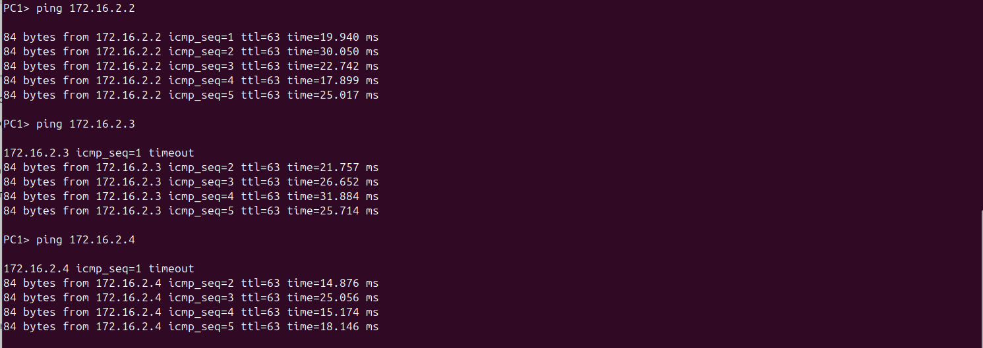
Один пакет теряется на ARP запрос.

Проверим доступность с PC2 на PC1, PC3, PC5:

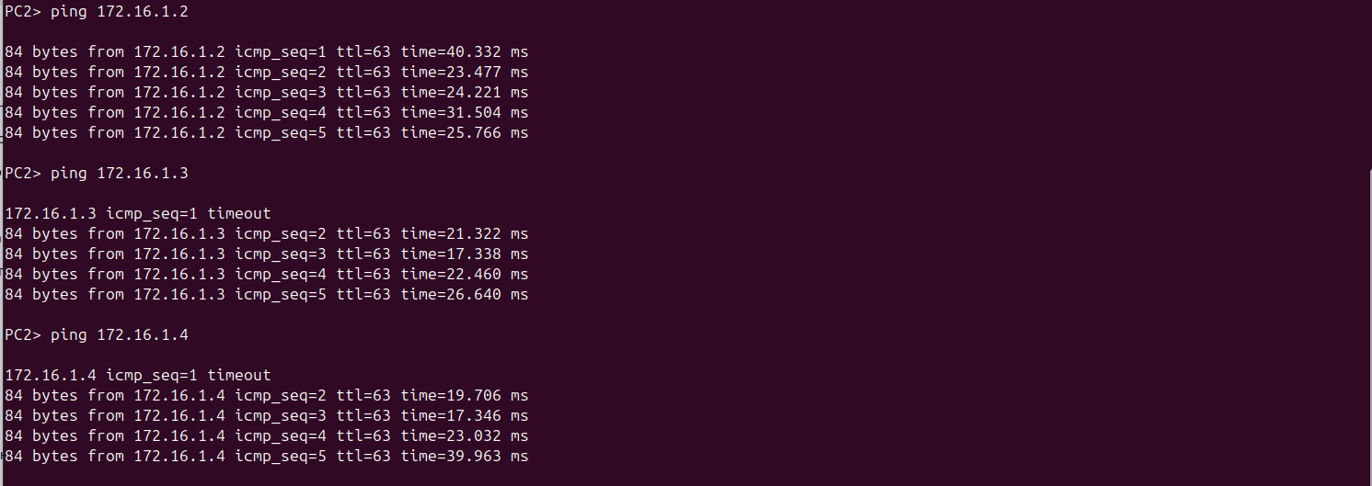
Один пакет также теряется на ARP запрос.

Когда ПК видит, что адрес назначения находится в другой сети, он отправляет пакет на шлюз, где IP-адрес получателя остается прежним, а MAC-адрес ставит как адрес шлюза. Когда пакет попадает на маршрутизатор, маршрутизатор принимает пакет на конкретный сабинтерфейс в соответствии с меткой vlan. Маршрутизатор видит, в какой сети и на каком сабинтерфейсе находится получатель, и отправляет туда ARP-запрос в случае отсутствия MAC адреса получателя. Получая этот MAC-адрес, он подставляет его в качестве MAC-адреса получателя, а в качестве MAC-адреса отправителя свой MAC-адрес. При этом IP-адрес отправителя - это исходный адрес ПК, IP-адрес получателя — исходный адрес получателя.

